**Федеральное агентство связи**

**Ордена Трудового Красного Знамени**

**Федеральное государственное бюджетное образовательное учреждение высшего образования**

**«Московский технический университет связи и информатики»**

Кафедра Информатики



**Отчет по лабораторной работе № 5**

по дисциплине «СиАОД»

на тему:

«**Рекурсия. Фракталы**»

Выполнила: студентка группы БВТ1802

Лаврухина Елена Павловна

Руководитель:

Кутейников Иван Алексеевич

Москва 2020

# **Цель работы**

Реализовать генерацию заданного типа фрактала с применением рекурсивных функций. Добавить возможность задания глубины фрактала. Оценить глубину рекурсии. Построить таблицу зависимости времени построения от глубины фрактала.

Вариант № 19. Кривая Коха

Выполнение

Код программы

import java.awt.*;  
import java.awt.event.*;  
public class lab5 extends Canvas {  
 private static final long *serialVersionUID* = 546343032002044481L;  
 *// таймер* public static double *timer* = 0.0;  
 public static void time() {  
 if (*timer* == 0)  
 *timer* = System.*nanoTime*();  
 else {  
 double val = (double)  
 (System.*nanoTime*() - *timer*);  
 System.*out*.println(val/1000000);  
 *timer* = 0.0;  
 }  
 }  
 *// формируем цвета и масштаб* public void paint(Graphics graph) {  
 setBackground(Color.*white*);  
 graph.setColor(Color.*blue*);  
 Point a = new Point(0, 10);  
 Point b = new Point(this.getWidth(), 10);  
 *// отмечаем время отрисовки кривой  
 time*();  
 *// задаем глубину* drawKochLine(graph, a, b, 0, 4);  
 *time*();  
 }  
 public void drawKochLine(Graphics graph, Point a, Point b, double angle, int depth) {  
 if (depth <= 0) {  
 *// рисуем прямую, если достигнута необходимая глубина рекурсии* graph.drawLine(a.x, a.y, b.x, b.y);  
 } else {  
 *// находим длину отрезка (a; b)* double length = Math.*pow*(Math.*pow*(b.y - a.y, 2) + Math.*pow*(b.x - a.x, 2), 0.5);  
 *// находим длину 1/3 отрезка (a; b)* double length13 = length / 3;  
 *// находим точку, делящую отрезок как 1:3* Point a1 = new Point(a.x + (int) Math.*round*((length13 * Math.*cos*(angle))),  
 a.y + (int) Math.*round*((length13 * Math.*sin*(angle))));  
 *// находим точку, делящую отрезок как 2:3* Point b1 = new Point(a1.x + (int) Math.*round*((length13 * Math.*cos*(angle))),  
 a1.y + (int) Math.*round*((length13 * Math.*sin*(angle))));  
 *// находим точку, которая будет вершиной равностороннего треугольника* Point c = new Point(a1.x + (int) Math.*round*((length13 * Math.*cos*(angle + Math.*PI*/3))),  
 a1.y + (int) Math.*round*((length13 * Math.*sin*(angle + Math.*PI*/3))));  
 depth--;  
 drawKochLine(graph, a1, c, angle + Math.*PI*/3, depth);  
 drawKochLine(graph, c, b1, angle - Math.*PI*/3, depth);  
 depth--;  
 drawKochLine(graph, a, a1, angle, depth);  
 drawKochLine(graph, b1, b, angle, depth);  
 }  
 }  
 public static int *width* = 800, *height* = 300;  
 public static void main(String[] args) {  
 final Frame frame = new Frame("Кривая Коха");  
 frame.setSize(*width*, *height*);  
 frame.add(new lab5());  
 frame.setVisible(true);  
 frame.addWindowListener(new WindowAdapter() {  
 public void windowClosing(WindowEvent e) {  
 frame.dispose();  
 }  
 });  
 }  
}

Скриншоты работы программы

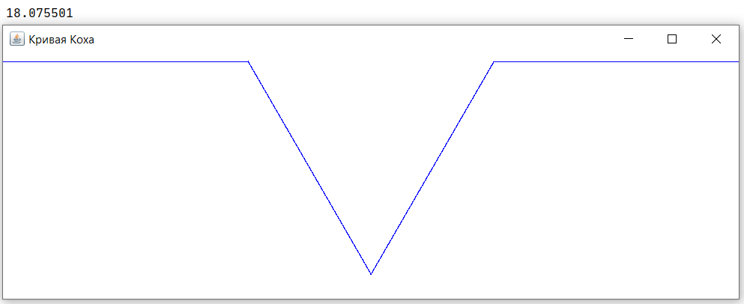

Рисунок 1 – Работа программы (глубина 1)

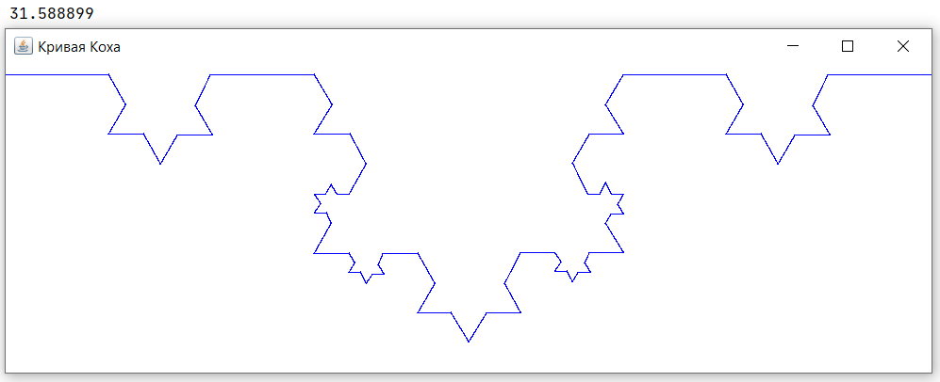

Рисунок 2 – Работа программы (глубина 4)

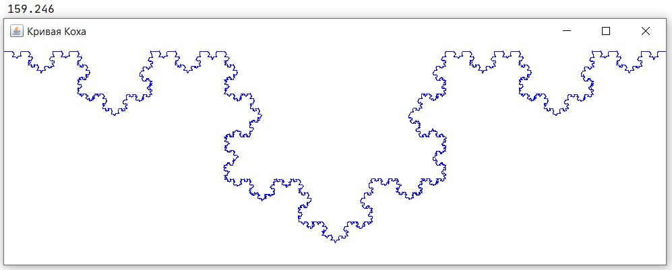

Рисунок 3 – Работа программы (глубина 8)

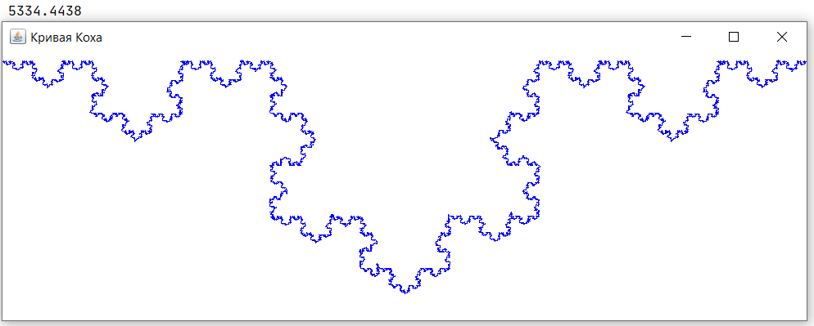

Рисунок 4 – Работа программы (глубина 12)

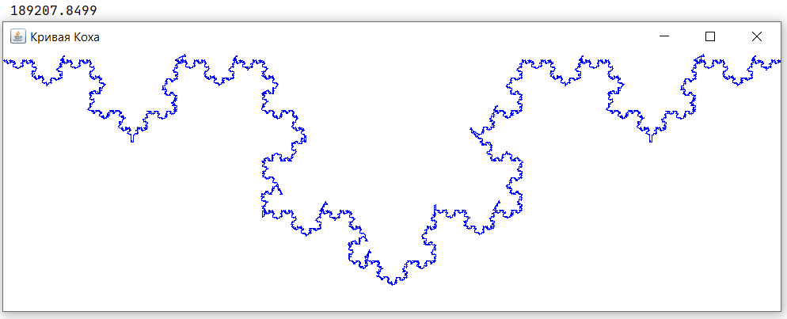

Рисунок 5 – Работа программы (глубина 16)

Сравнение времени построения фрактала и глубины рекурсии при изменении его глубины

|  |  |  |  |  |  |
| --- | --- | --- | --- | --- | --- |
| **Глубина** | 1 | 4 | 8 | 12 | 16 |
| **Время в мсек.** | 18.076 | 31.589 | 159.246 | 5334.444 | 189207.850 |
| **Глубина рекурсии** | 2 | 44 | 2448 | 136384 | 7598336 |

Глубина рекурсии вычисляется формулой: $F_{n}=2*(F_{n-1}+F_{n-2})$, где $F_{0}=1$, $F_{1}=2$, а $n$– глубина фрактала.

# **Вывод**

В ходе работы мы ознакомились с генерацией заданного типа фрактала с применением рекурсивных функций. Исходя из полученных результатов, можно сделать вывод о том, что с увеличением глубины фрактала увеличивается глубина рекурсии и время его построения.